实验1 常用网络命令
一．实验目的
1．了解常用网络命令的格式、作用；
2. 通过使用这些命令，加深对所学网络知识的理解；
二．实验环境
- 硬件：PC、配备网卡，局域网环境。
- 软件：Windows XP操作系统。
三．实验要求
1．Ping命令的使用
2. tracert命令的使用
3. ipconfig命令的使用
4. arp命令的使用
5. nslookup命令的使用
6. netstat命令的使用。
四．实验内容
1．Ping命令使用
- 使用ping命令ping 同桌的电脑，记录结果
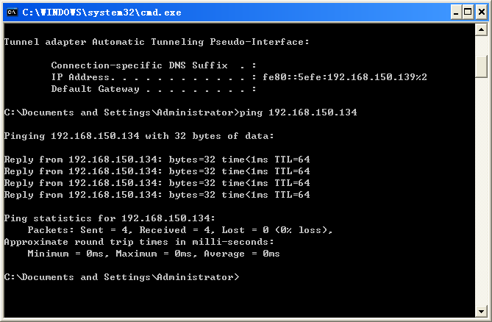
- 使用ping命令ping百度，记录结果
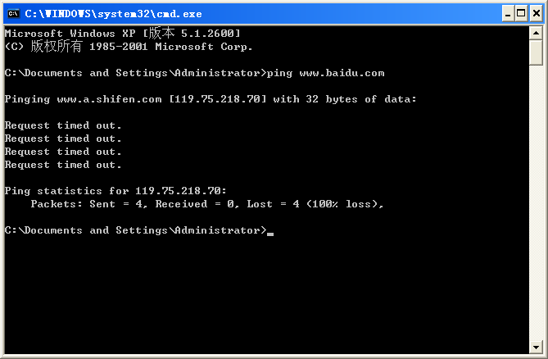
2．Tracert命令使用
1） tracert你同桌的电脑，记录结果
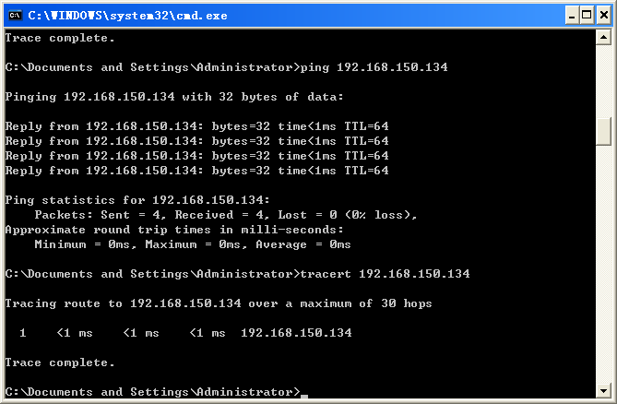
- tracert新浪网
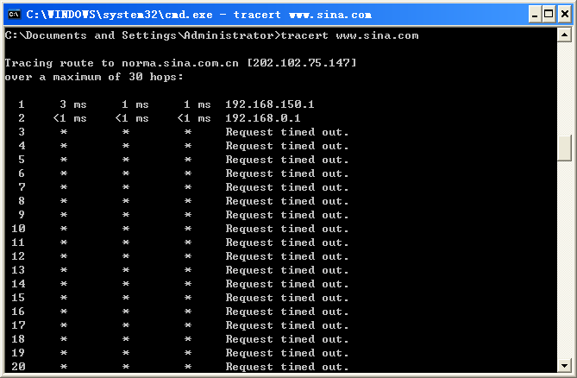
3. ipconfig命令
1) 执行ipconfig命令，记录ip地址、子网掩码、默认路由等信息
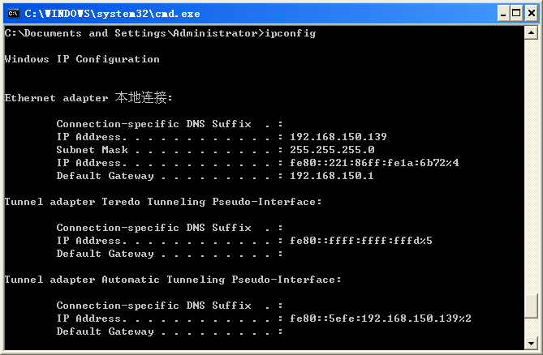
2) 执行ipconfig /all 命令查看所有网络连接的情况
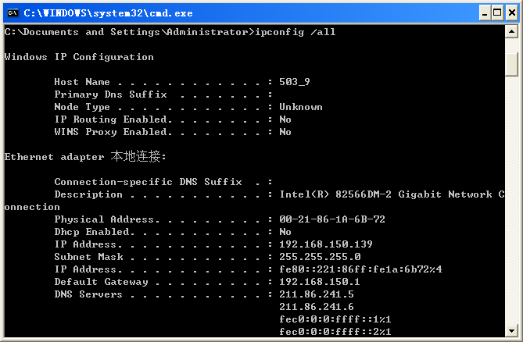
4. arp命令
1) 使用arp命令观察自己电脑中的arp缓冲记录
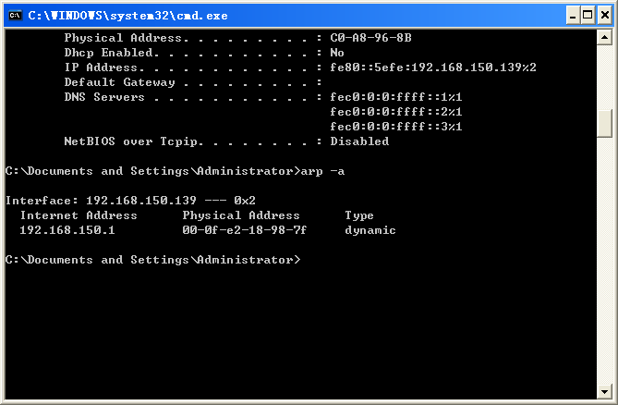
2） ping实验室中某一台机器，再执行arp观察arp缓存变化
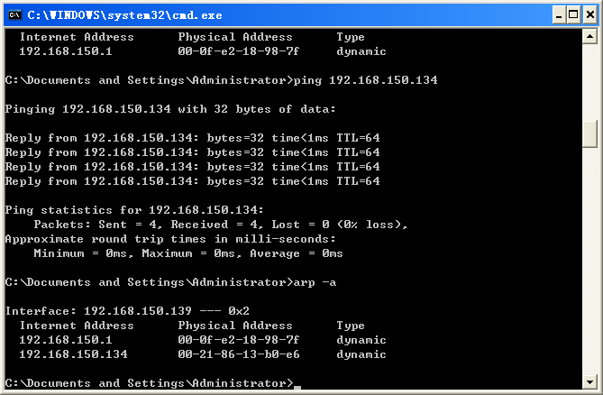
3）使用arp命令向arp缓存中添加192.168.152.19的arp记录，故意使用错误的mca地址，然后ping 192.168.152.19
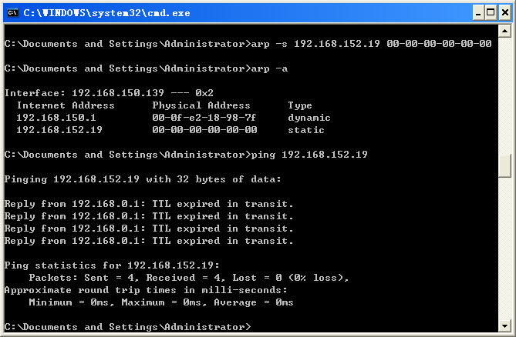
5. nslookup命令
1) 使用nslookup查找www.aufe.edu.cn的ip地址，记录结果
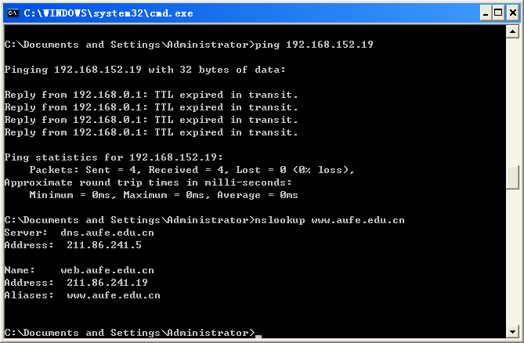
2）使用nslookup查找www.baidu.com的ip地址，记录结果，并使用该地址（可能有多个）直接访问网站
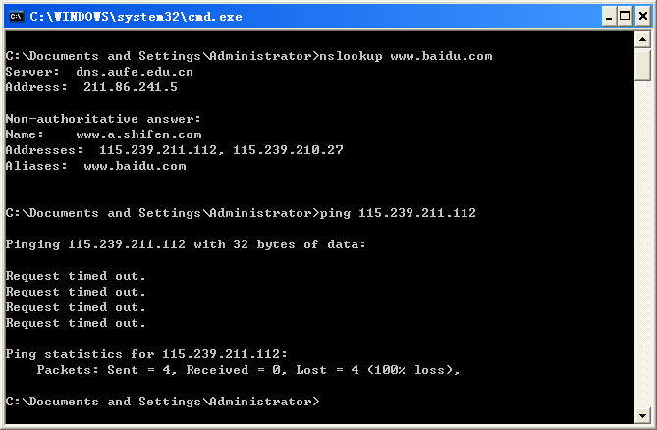
- 使用nslookup查找www.sina.com.cn的ip地址，记录结果，并使用ip地址访问网站
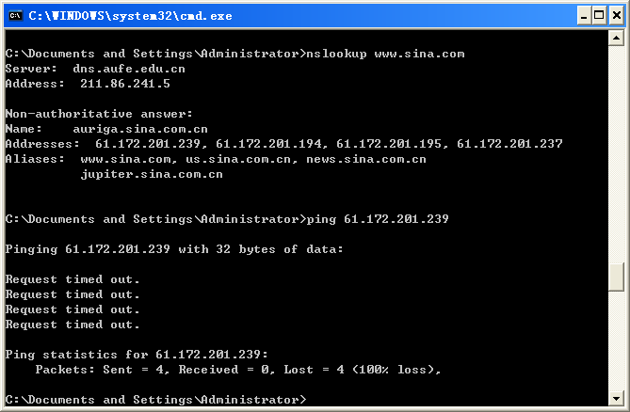
6. netstat命令
1) 执行netstat命令查看本机路由表
